**Фотоотчет «Моя мама — рукодельница».**

**Выставка, посвященная Дню матери»**

Есть в нашем мире слово вечное,

Короткое, но самое сердечное

Оно душевное и милое,

Ни с чем на свете на сравнимое.

**МА-МА.**

     Среди многочисленных праздников, День матери занимает особое место. Это праздник, к которому никто не может остаться равнодушным. В этот день хочется сказать слова благодарности всем Матерям, которые дарят детям любовь, добро, нежность и ласку.

     В нашей группе «Лягушата», к этому замечательному празднику посвящена, первая  творческая выставка «Наши мамы — рукодельницы». С давних времен женщины занимались рукоделием: вязали спицами, крючком, вышивали, шили одежду своими руками, в общем - рукодельничали. Современные женщины не утратили интерес к рукоделию. Можно только удивляться многообразию талантов современных женщин! Сегодня рукоделие - это занимательный отдых, способ расслабиться, отвлечься от суровых будней, реализовать свой творческий потенциал.

     Планируя проведение выставки в группе, мы ставили перед собой цель: создать доверительные отношения педагога и родителей, раскрыть таланты и творческие способности родителей.

     Надо отметить, что мамы с большим желанием откликнулись на наше предложение принять участие в творческой выставке. Оказалось, что наши родители очень талантливы. Не смотря на то, что выставка  была  приурочена  ко Дню Матери, прослеживалась различная тематика поделок.

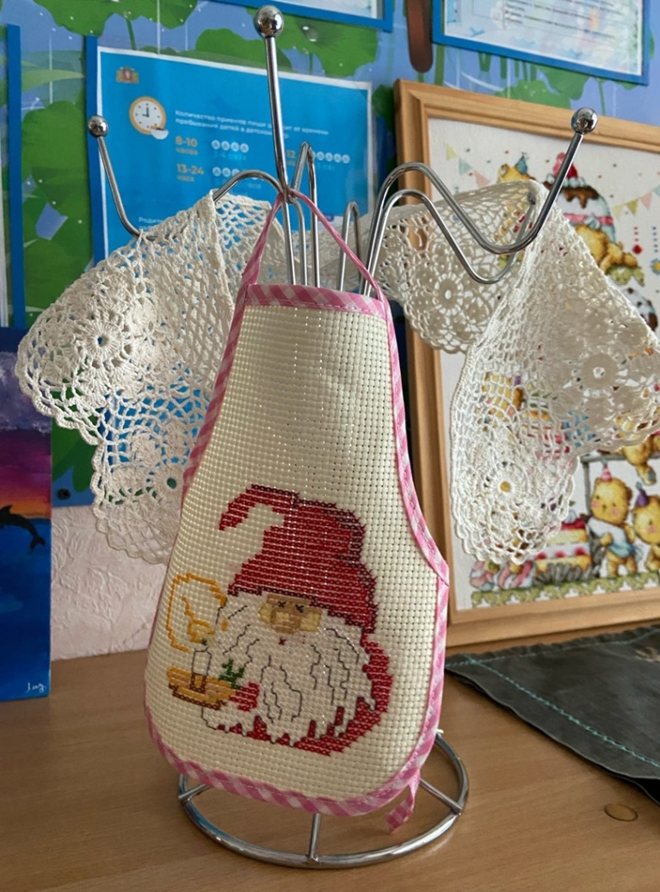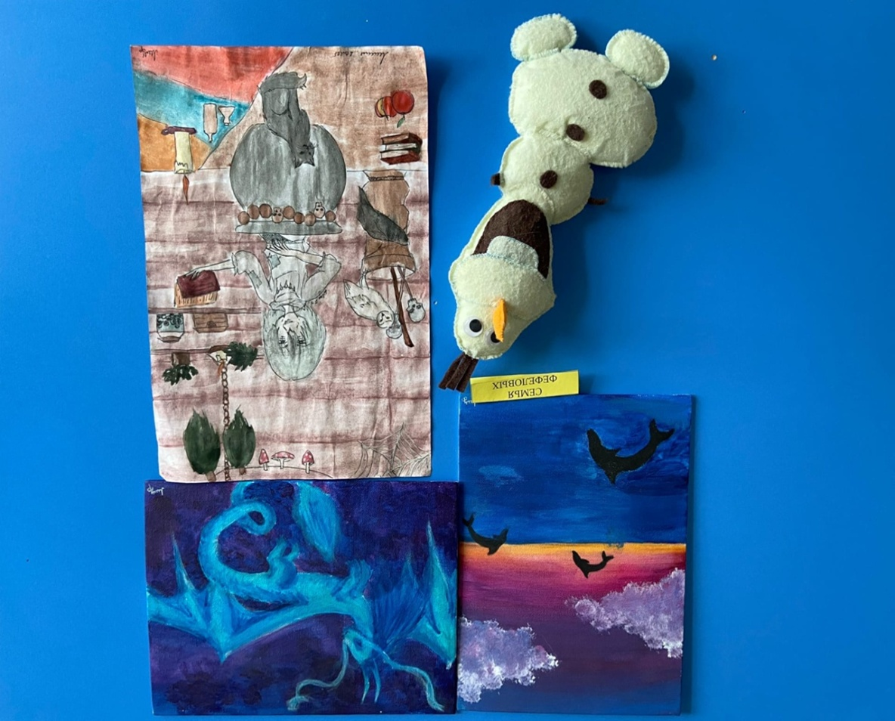

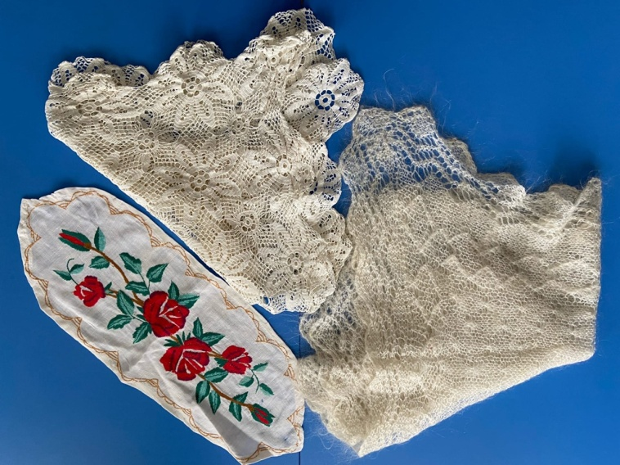

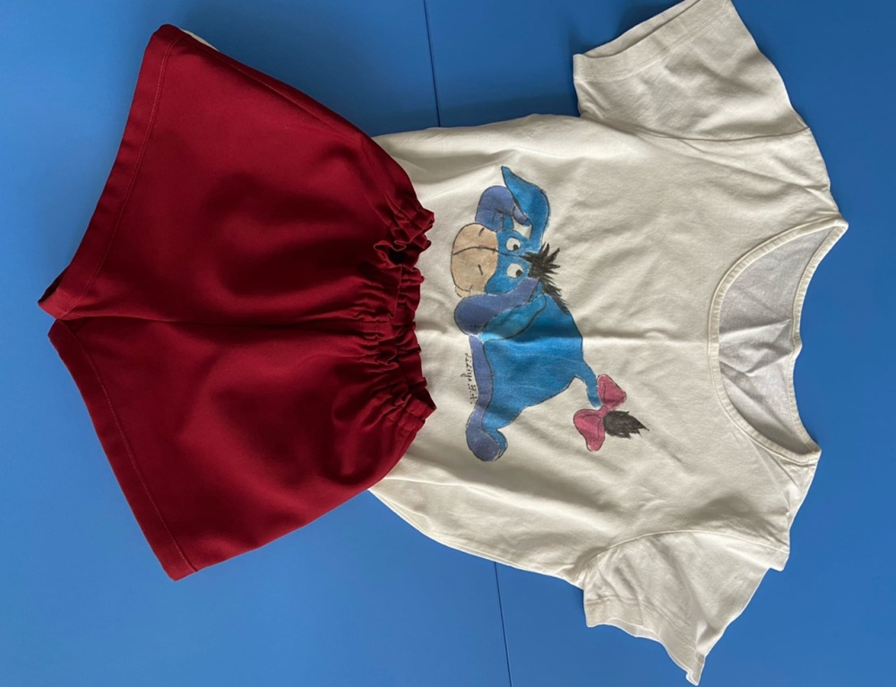

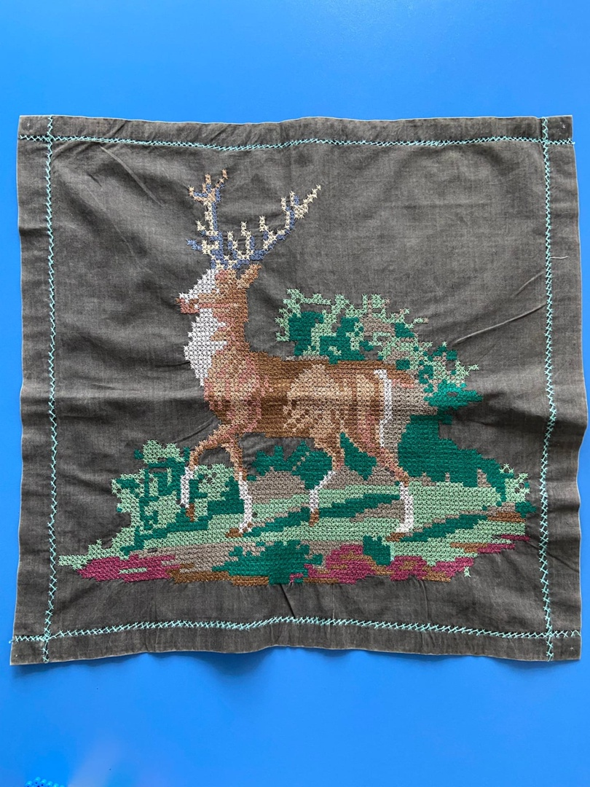

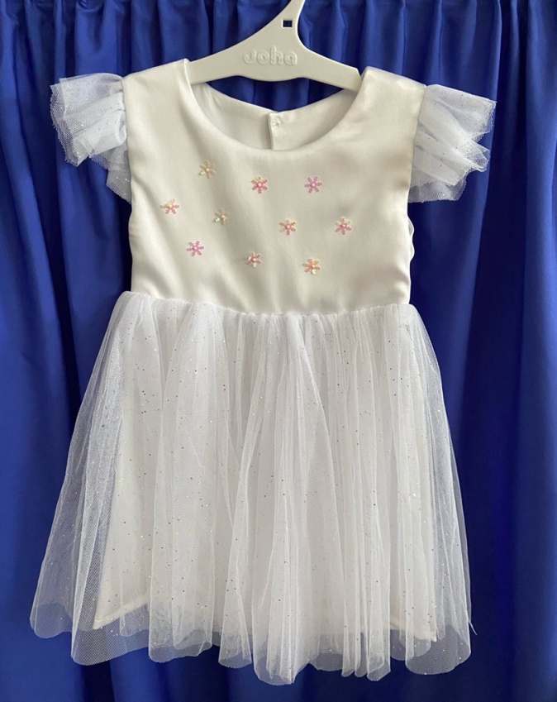

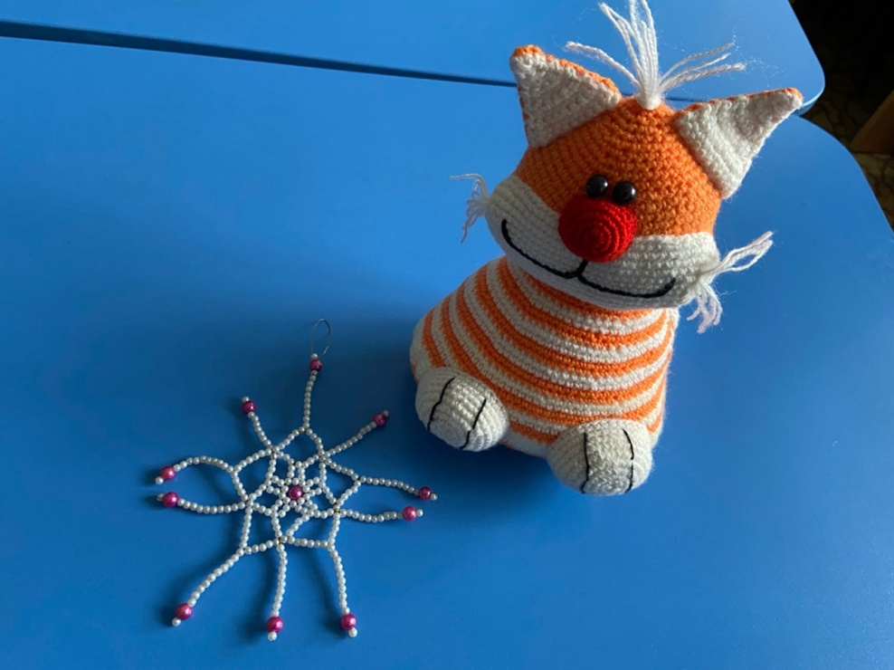

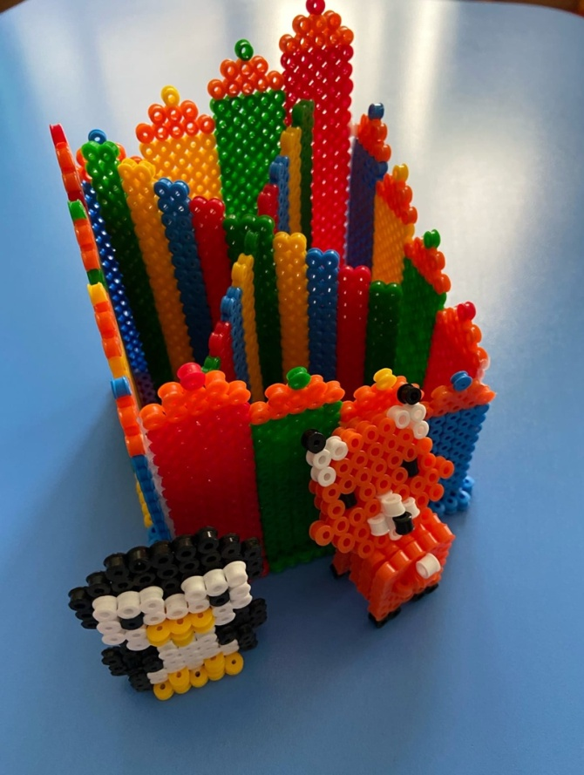

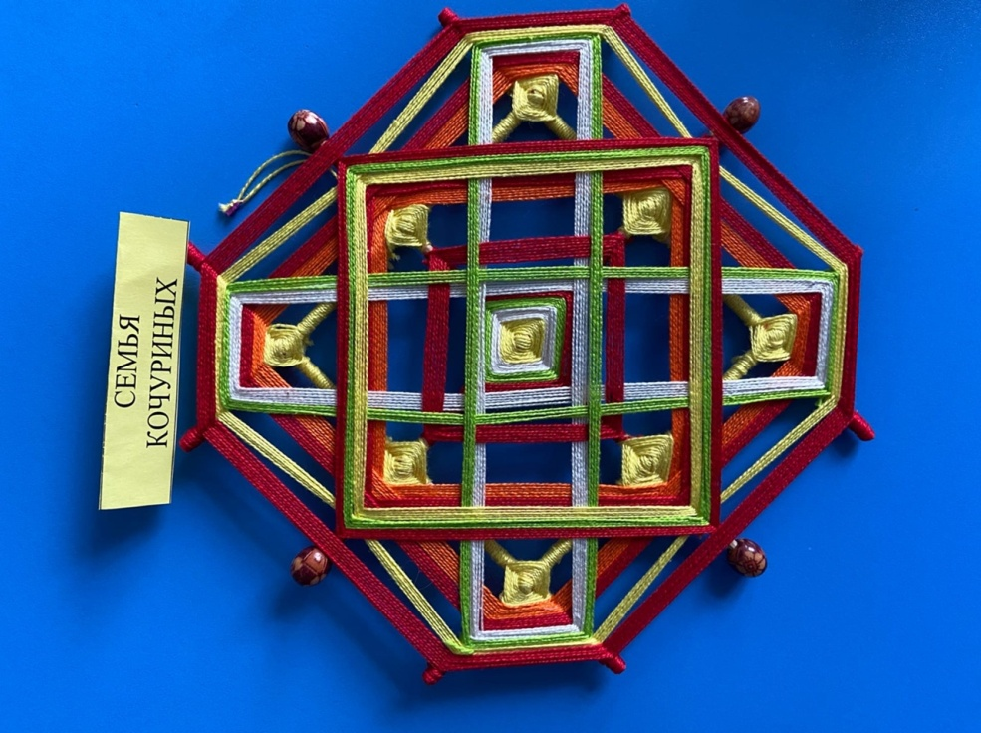

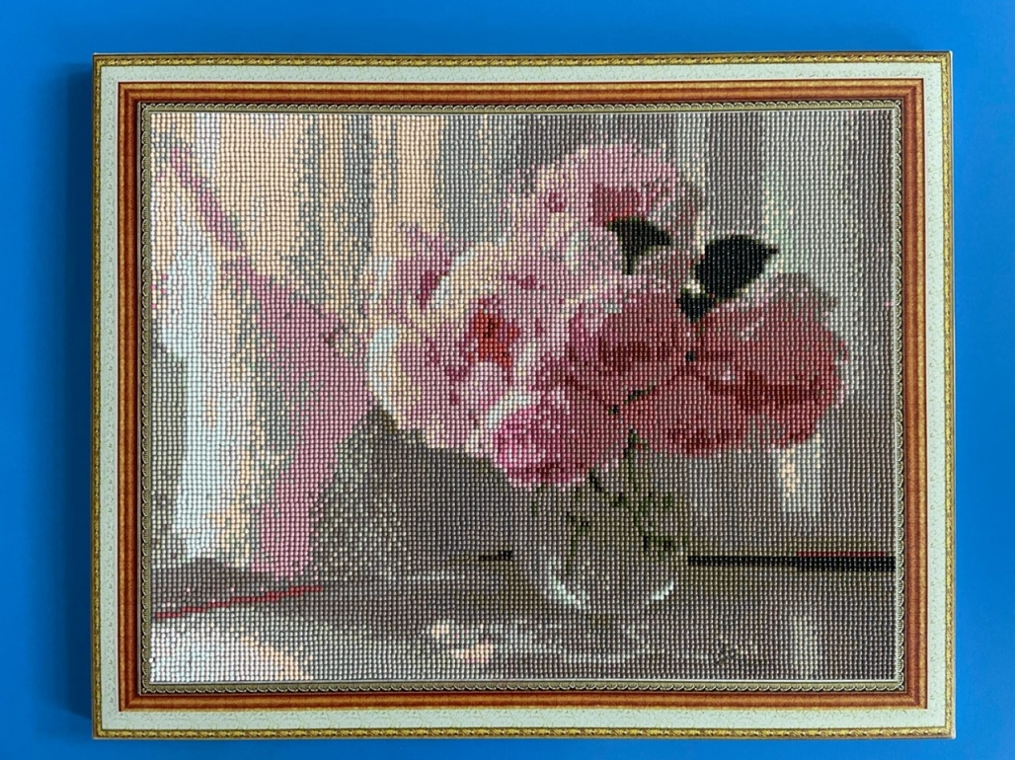

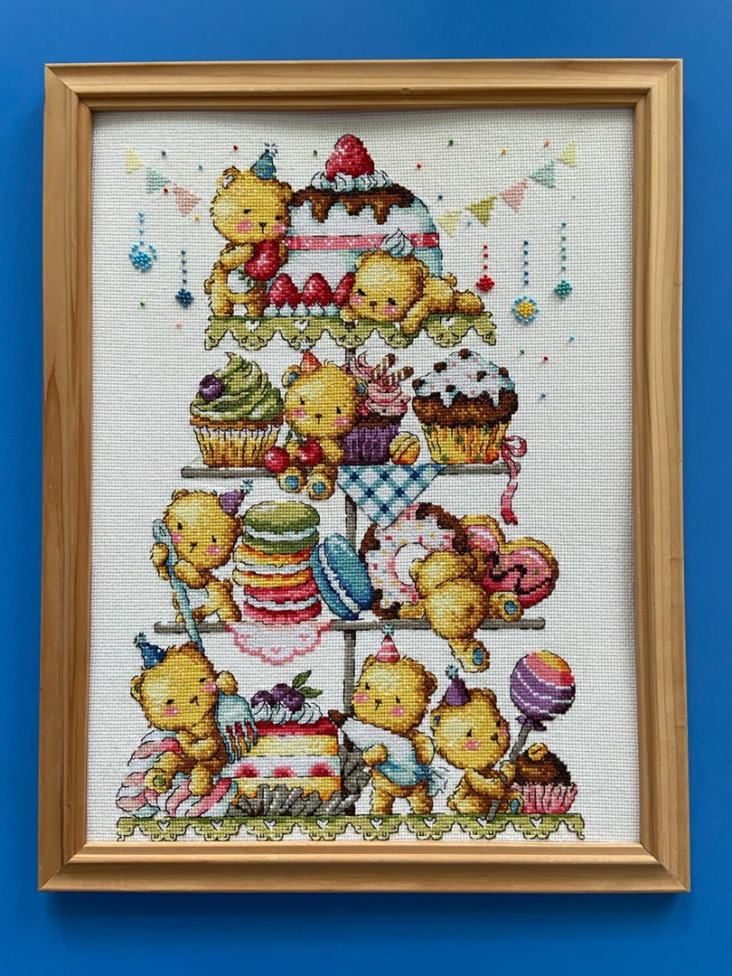

Хочется сказать большое СПАСИБО, и объявляем БЛАГОДАРНОСТЬ, тем мамам, которые приняли участие в выставке.